**Лабораторна робота №7.**

**Конфігурація служби імен DNS в корпоративній мережі**

**Мета роботи:** Навчитися конфігурувати і тестувати службу імен для корпоративної мережі на основі сервера DNS bind.

**Короткі теоретичні відомості**

DNS - розшифровується як Domain Name System, тобто є розподіленою системою для отримання інформації про доменні зонах. Найбільш часто використовується для отримання IP-адреси по імені хоста, адже зак кожним існуючим в Мережі сайтом закріплений певний IP-адреса.

DNS-сервера - це безліч серверів розташованих в Інтернет, які передають дані між собою в реальному часі про доменах. По суті, це система управління доменними іменами усього світу. Відрізняють кілька видів DNS-серверів, в залежності від функцій, які вони виконують: авторитативні, кешуючий, локальний, що перенаправляє, кореневої, реєструючий і DNSBL-сервер .

Наприклад, авторитативні відповідає за певну зону; кешуючий обслуговує запити клієнтів; локальний використовується для обслуговування DNS-клієнтів, які виконуються на локальній машині; в більшості випадків перенаправляє сервер використовується для зниження навантаження на кешуючий DNS-сервер; кореневої - авторитативні за кореневу зону, в світі всього 13 кореневих серверів; реєструючий приймає оновлення від користувачів; DNSBL використовує механізм і протокол роботи, що і DNS-сервери.

В мережі Інтернет коренем дерева є домен “.”. Повне - *абсолютне* або абсолютно визначене*, fully qualified domain name* – домене імя, що закінчується крапкою, що визначає корень доменого дерева, однак ця крапка майже завжди не додається.

На рис.7.1 наведено ієрархію імен в мережі Інтернет.

Основні параметри NS-записи домену:

1. Запис типу А - перекладає з мовного формату в Цифровий. У тому числі необхідний для зв'язку домену та хостингу, де розташовується сайт;

2. Запис AAAA (address record для IPv6) - пов'язує хост з адресою IPv6. Запис AAAA є повним еквівалентом записи типу А, яка описувалася вище, але має інший вигляд.

3. Запис CNAME (canonical name record) або канонічний запис імені перенаправляє на інше ім'я. CNAME це канонічне ім'я або синонім існуючого імені хоста, який повинен мати запис A.

4. TXT запис - додаткові записи, які використовують в основному для настройки пошти;

5. MX - це запис, яка ідентифікує поштовий сервер для домена, допомагає налаштувати обмін поштовими повідомленнями від домену;

6. IP - показує унікальну адресу сервера, де розташований Ваш домен або хостинг;

7. NS записи - призначені для зв'язку вашого домену і хостингу, а також для делегування домену.

За кожно зону відповіє мінімум два сервери: первинний (*primary*) та вторинний (*secondary*). Зміни в базу даних DNS додаються тільки на первинному сервері. Вторинний сервер в свою чергу використовує спеціальний запит ("zone transfer") для оновлення своїх даних.

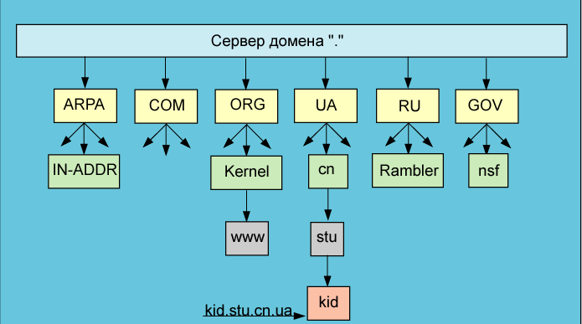

Рисунок 7.1 – Иерархия имен в Интернет-DNS

За каждую зону DNS отвечает не менее двух серверов. Один из них

До основної класифікації роботи DNS серверів відносять 3 режима роботи:

1 master (primary). Даний режим використовуэться адмыныстратором зони, файли баз даних змінюються адміністратором власноруч. Даний режим є найавторітетнішим;

2 slave (secondary). Даний режим використовується за вимогою адміністратора зони, яка автоматично копіюється з master сервера. Цей сервер також є авторитетним джерелом для даної зони;

3 hint (caching). Режим кешування всіх запитів

**Хід роботи**

1. Для початку було встановлено пакет bind9, після встановлення пакету було відкрито файл named.conf.options за допомогою команди sudo nano named.conf.options та змінено, файл відповідає за функціонування DNS серверу. Конфігураційний файл зображено на рисунку 1.

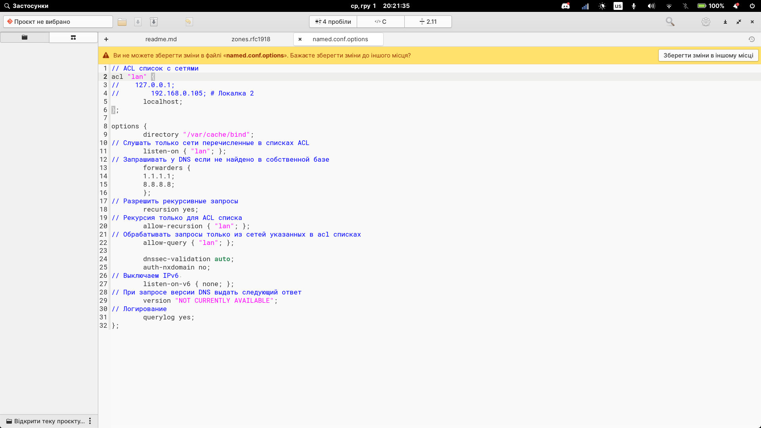

Рисунок 1 – Файл конфігурації DNS серверу

Список Lan містить адреси що ДНС сервер може прослухати, 127.0.0.1 – адреса локальної петлі та 10.0.2.16 – IP адреса мережевого інтерфейса. Список зображений на рисунку 2.

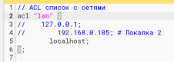

Рисунок 2 – Список прослуховуваних мереж

Список forwarders містить адреси ДНС серверів, до яких буде буде звертатись наш сервер якщо в базі відсутні дані про потрібний домен. Список зображений на рисунку 3.

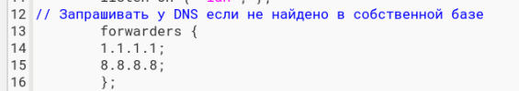

Рисунок 3 – Список резервних ДНС

Тестування ДНС серверу через утиліту nslookup зображено на рисунку 4, сервер працює за адресою інтерфейсу.

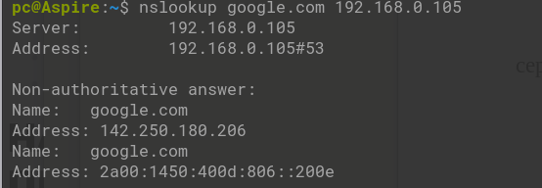

Рисунок 4 - Тестування ДНС серверу через утиліту nslookup

Для додавання про інформації про зони було додано інформації до файлу /etc/bind/named.conf.local. Адреса нашого домена elem буде 172.16.9.0 (2 – номер в списку журнала). Вміст файлу зображено на рисунку 5. В файл було додано інформацію про зону прямого та оберненого доступу.

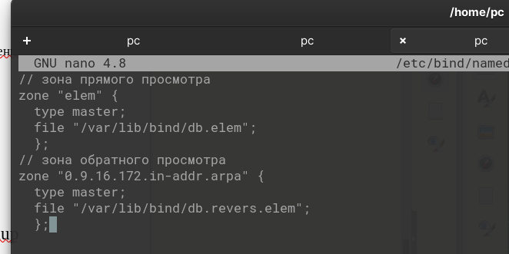

Рисунок 5 – Вміст файлу /etc/bind/named.conf.local

Для створення прямого доступу було створено файл db.elem, вміст файлу зображено на рисунку 6. В файл було додано інформацію про ім’я домену та його адресу.

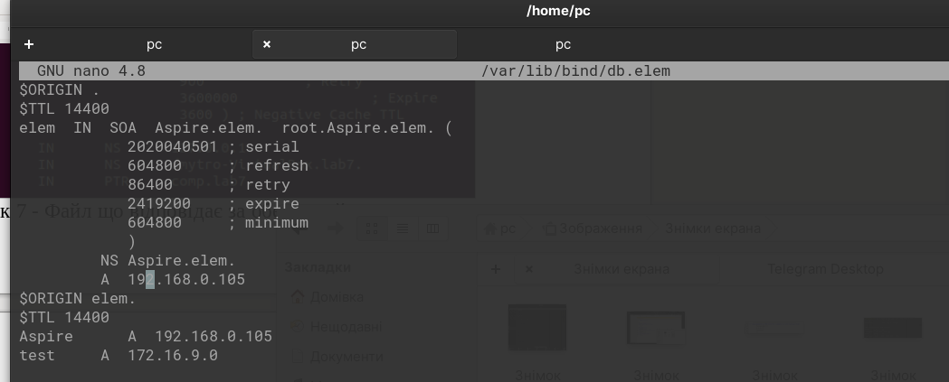

Рисунок 6 – Файл що відповідає за прямий доступ до домену

Для створення оберненого доступу було створено файл db.revers.elem, вміст файлу зображено на рисунку 7.

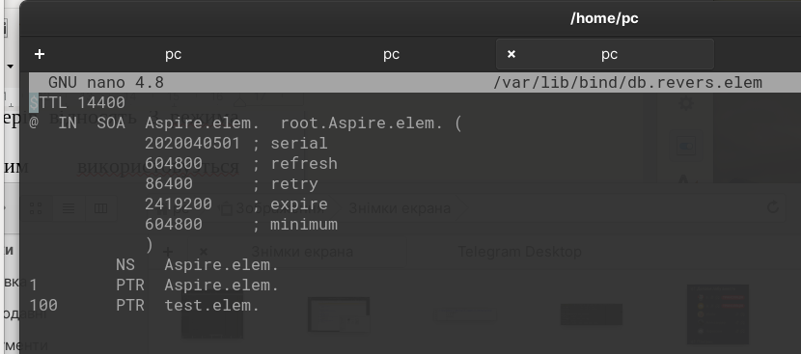

Рисунок 7 - Файл що відповідає за обернений доступ до домену

2. Тестування прямої зони за допомогою команди dig зображено на рисунку 8.

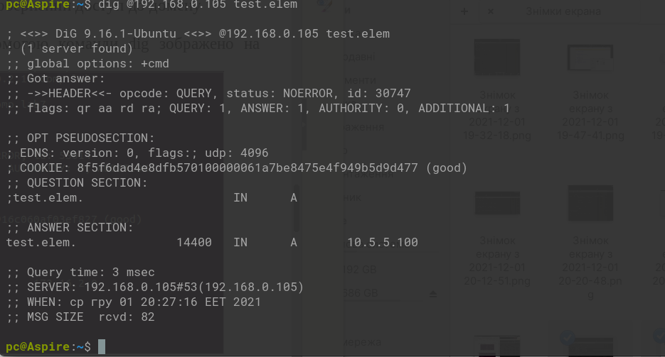

Рисунок 8 - Тестування прямої зони

Тестування оберненої зони за допомогою команди dig зображено на рисунку 9.

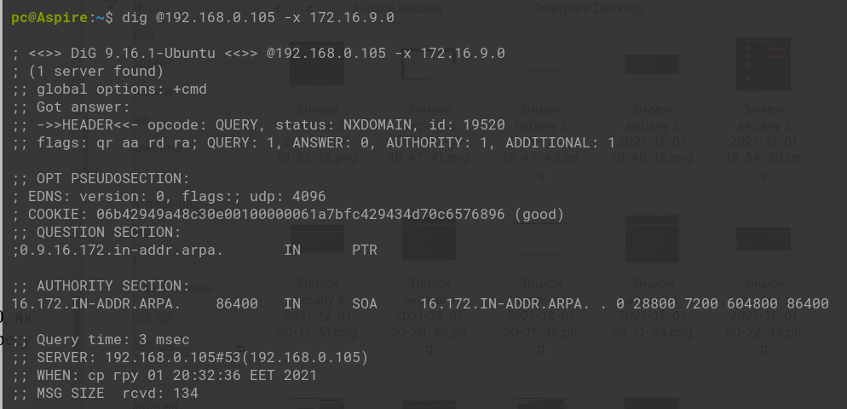

Рисунок 9 - Тестування оберненої зони

3. Тестування зовнішнього імені slashdot.org зображено на рисунку 10, як видно сервером являється створений ДНС сервер, успішно повернено адресу зовнішнього домену.

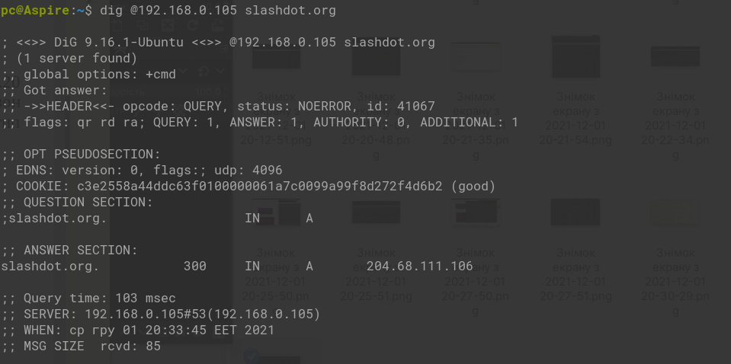

Рисунок 9 - Тестування slashdot.org

4. Для налаштування потрібно додати адресу головного серверу 10.0.2.20 до списку довірених підключень lan, та налаштувати підключення до зон іншого серверу, налаштування зображено на рисунку 10. Ми указуємо що тип підключення – slave, та вводимо адресу головного серверу.

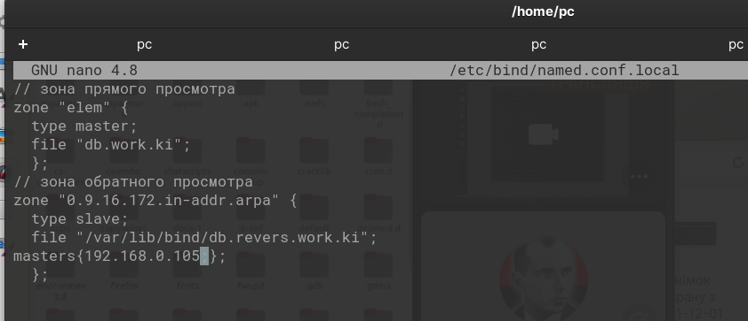

Рисунок 9 – Налаштування зон для вторинного ДНС

В записах NS буде вказана машина на якій знаходиться домен work.ki. Секція AUTHORITY SECTION вказує на ДНС що відповів на запит по цьому домену, у нашому випадку це вторинний ДНС.

Висновок: на даній лабораторній роботі я навчився конфігурувати і тестувати службу імен для корпоративної мережі на основі сервера DNS bind.